TALENTOS

Semilleros Corazonistas,

cultivando el talento
Formando líderes deportivos, artísticos y tecnológicos con espíritu corazonista

REVISTA CORAZONISTA · EDICIÓN 2026 · MARINILLA, ANTIOQUIA

El Colegio Seminario Corazonista de Marinilla es mucho más que un espacio académico. Desde sus canchas, aulas y salones de ensayo brotan semilleros que despiertan pasiones, forjan disciplina y multiplican el talento. Inspirados en el carisma del Padre André Coindre —quien vio en cada joven un potencial que merece ser cultivado— estos programas extracurriculares son hoy el corazón palpitante de nuestra comunidad educativa.
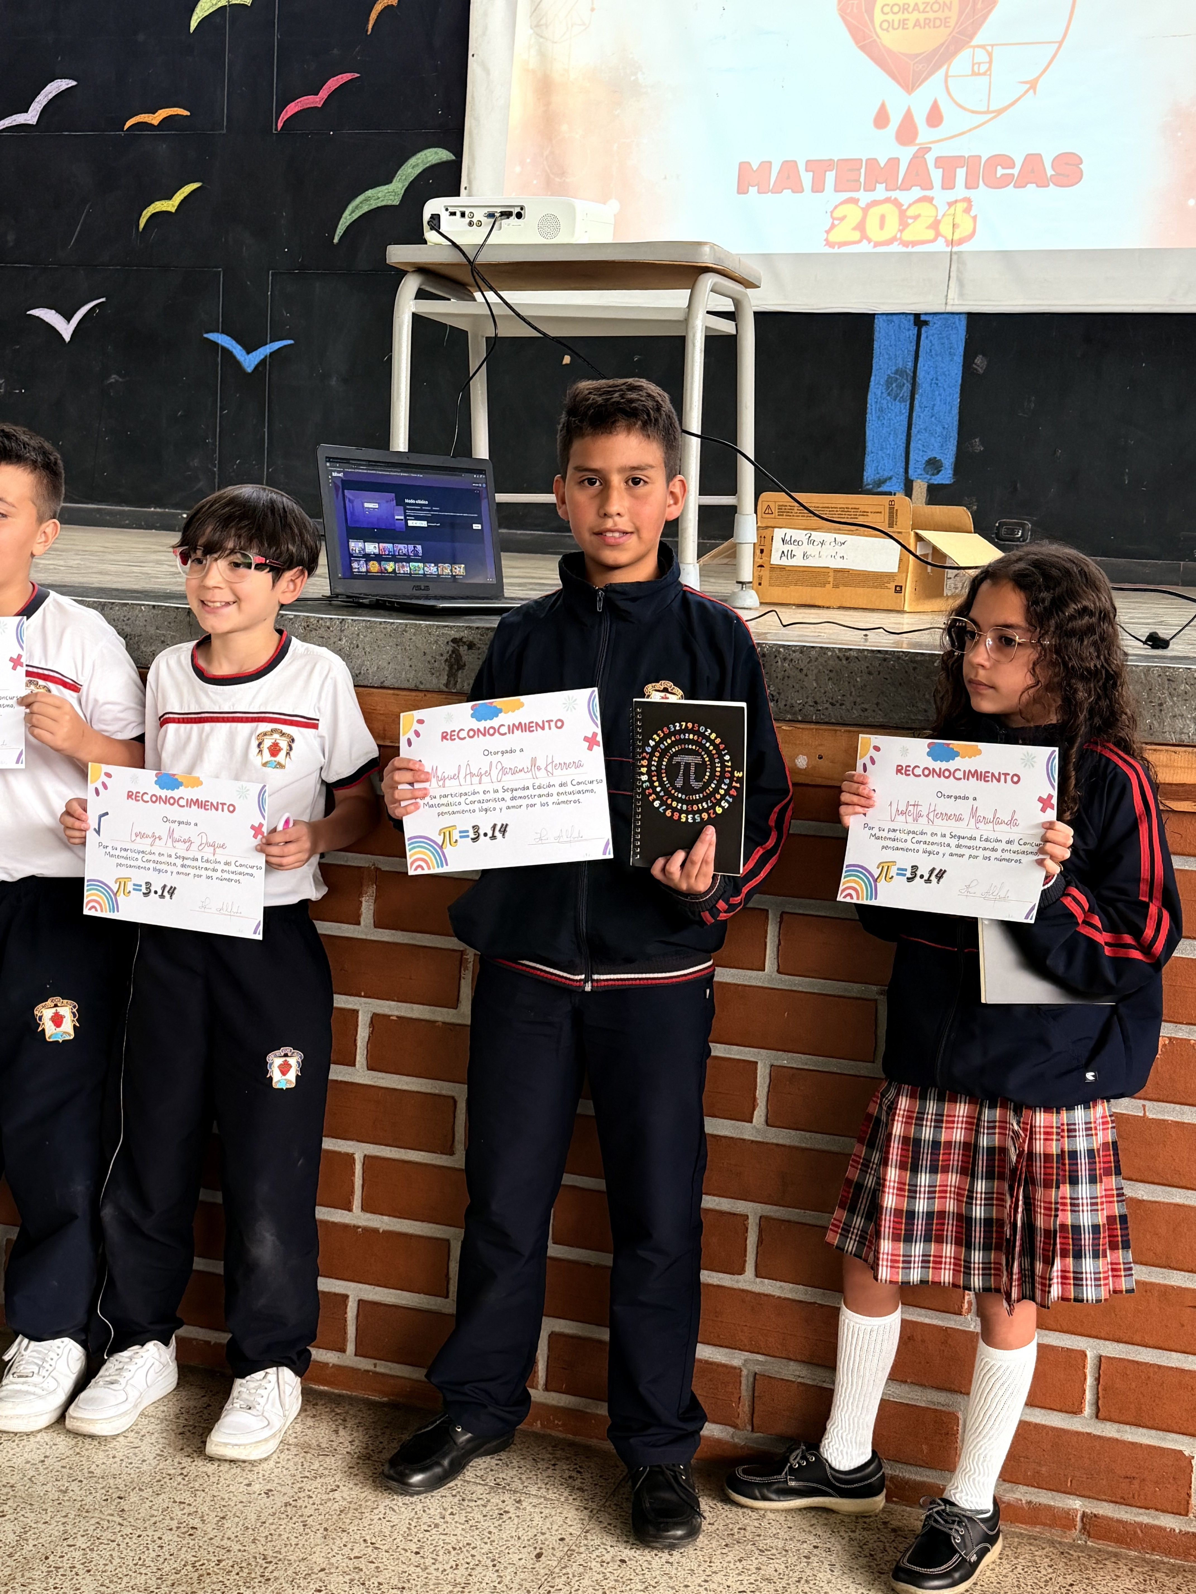

Estudiantes reciben reconocimientos en la Segunda Edición del Concurso Matemático Corazonista · 2026

"Todo por el Sagrado Corazón de Jesús." — Padre André Coindre, Fundador · 1821

Deporte, disciplina y corazón
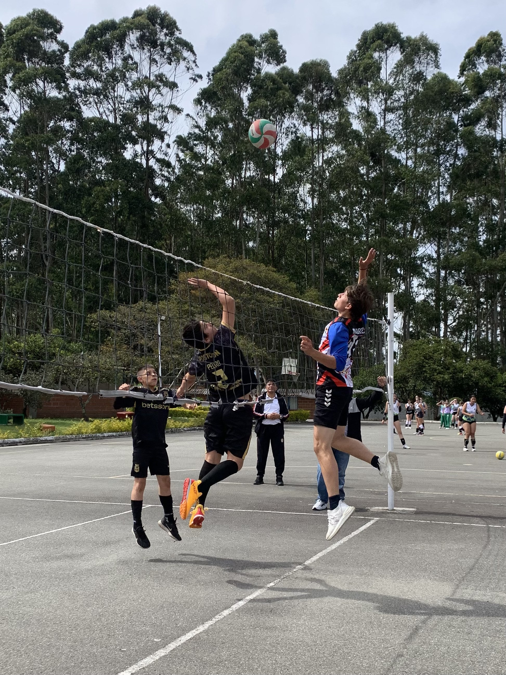
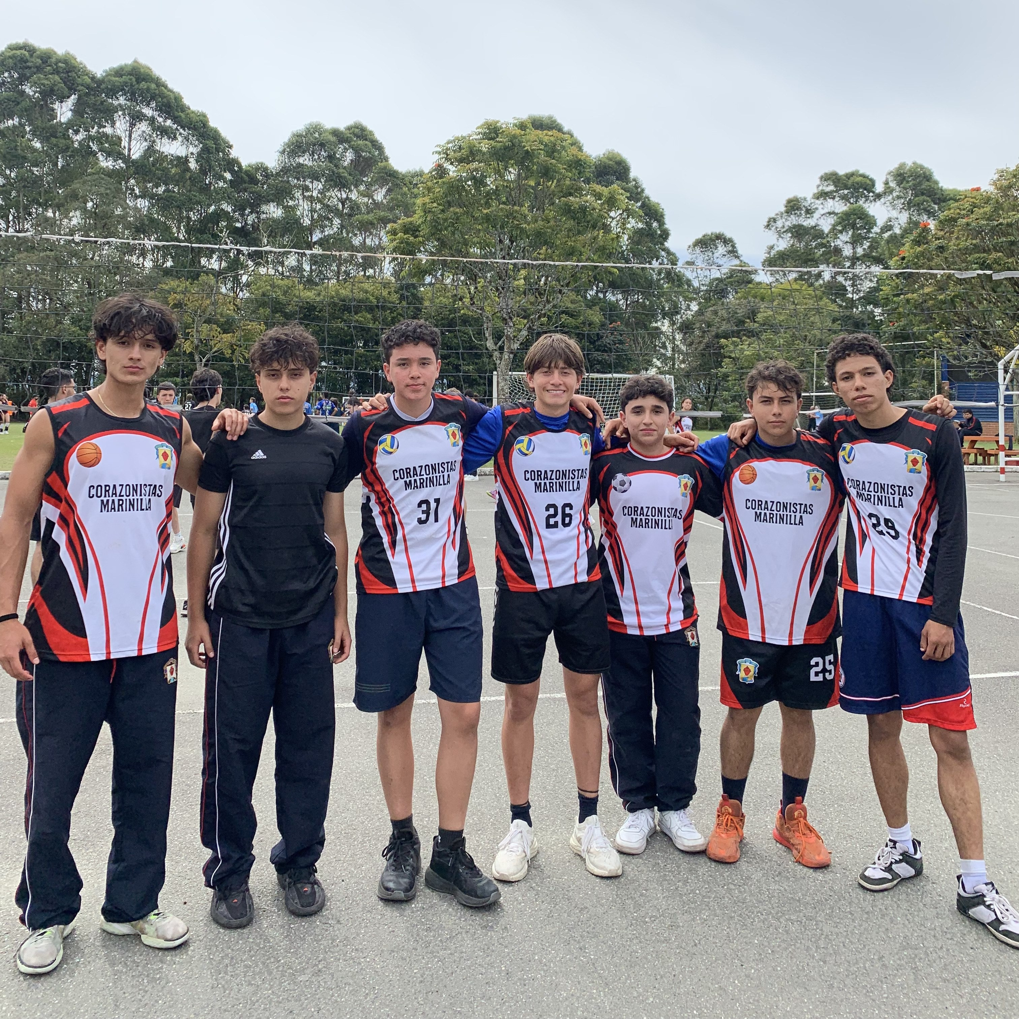

Izq: Partido de voleibol masculino · Der: Equipo Corazonistas Marinilla en torneo intercolegial

Voleibol
El semillero de voleibol es uno de los más activos de la institución. Las ramas masculina y femenina participan en competencias municipales y regionales, donde los Corazonistas se han ganado una reputación de garra y compañerismo. Los entrenamientos enfatizan la comunicación en cancha, la precisión técnica en el saque y remate, y la capacidad de reponerse ante la adversidad, virtudes que van mucho más allá del deporte.

Fútbol
El semillero de fútbol es uno de los más antiguos y queridos del colegio. Con prácticas tres veces por semana, niños y jóvenes aprenden las técnicas del balón y los valores del juego limpio, la perseverancia y el trabajo colectivo. El equipo ha representado al colegio en torneos intercolegiales del oriente antioqueño, cosechando títulos y, sobre todo, grandes lecciones de vida.

Baloncesto
Las canchas corazonistas resuenan con el bote del balón desde las primeras horas de la tarde. El semillero atiende categorías desde primaria hasta bachillerato. Coordinación, velocidad de reacción y pensamiento táctico se desarrollan bajo la guía de entrenadores comprometidos. El equipo femenino ha tenido destacadas participaciones en el torneo municipal de Marinilla.

"El deporte es la escuela donde el carácter se forja con cada entrenamiento y cada partido

creativa y colaborativa.

Canto y Coro
La tradición musical corazonista se remonta a los primeros años de la institución en Marinilla. El coro institucional y el semillero de canto reúnen voces de todos los grados, interpretando desde música sacra hasta géneros contemporáneos. Los estudiantes reciben formación en técnica vocal, lectura musical y expresión escénica, participando en actos litúrgicos, izadas de bandera y festivales culturales de la región.

Danza y Baile
El semillero de danza es un espacio de expresión corporal, identidad cultural y alegría. Los grupos de danza folclórica representan las tradiciones antioqueñas en eventos municipales y departamentales, mientras que los grupos de danza contemporánea exploran nuevos lenguajes escénicos. Bailar en el Corazonista es conectar el cuerpo, el espíritu y la comunidad.

RESUMEN DE SEMILLEROS

Semillero | Categoría | Logros destacados
Fútbol | Deportivo | Campeón torneo intercolegial Municipio Marinilla
Baloncesto | Deportivo | Finalista torneo municipal Marinilla
Voleibol | Deportivo | Participación local masculino y femenino
Robótica | Tecnológico | Estudiante en competencia en Estados Unidos
Canto / Coro | Artístico | Actos litúrgicos y festivales culturales
Danza | Artístico | Representación en los diferentes espacios del colegio

"Cultivar el talento es cultivar el alma. Cada semillero es una semilla del Sagrado Corazón plantada en el futuro."
Corazonistas se destaca por la excelencia tanto académca como cultural.

